Caso de teste de sistema:
PDV
CT- INCLUIR USUÁRIO: incluir usuário no sistema
Objetivo: Verificar a inclusão de usuário no sistema (sucesso e falha)

Informações sobre a execução do teste:  Nome do testador: José Augusto Ramos Belmont  Data (s) do teste: 08/10/2026  Local / servidor em uso: Aplicação rodando localmente | Pré-requisitos para este teste: Estar com a aplicação rodando localmente
Versões de software:
Aplicativo: PDV
Navegador [usado e com suporte COTS]:Google Chrome versão 157.0.8103.38
Banco de dados: N / A
Sistema operacional: Windows 11 versão 26H2
 | Configuração necessária: [configuração do navegador, funções de segurança ou ID do usuário] Teste com o usuário gerente (user: gerente | password:123)
NOTAS e RESULTADOS:
O comportamento foi adequado bloqueando tentativa incorreta de cadastro

ETAPAS / RESULTADOS DO SCRIPT DE TESTE
PASSO | ETAPA / ENTRADA DO TESTE | RESULTADOS ESPERADOS | RESULTADOS REAIS | Requisitos validados | PASSOU  / FALHOU
Entar na área de gerenciamento de pessoal e realizar cadastro
 | Na tela inicial, já logado como gerentes, expandir a barra lateral e clicar em Pessoas | Abrir um uma tela de gerenciamento de pessoal. | Abriu uma tela com uma lista de pessoas já cadastradas e um botão para incluir novas pessoas |  | PASSOU
 | Clicar no botão NOVO | Ser direcionado a um formulário/pagina de cadastro de usuário | O sistema abriu outra página solicitando dados do novo usuário |  | PASSOU
 | Preencher campos solicitados | Ser capaz de digitar textos nos campos | Textos inseridos com sucesso |  | PASSOU
 | Clicar na aba Endereço | Abrir um uma tela de gerenciamento de pessoal. | Abriu uma tela com uma lista de pessoas já cadastradas e um botão para incluir novas pessoas |  | PASSOU
 | Clicar na aba Contato | Ser direcionado a um formulário/pagina de inserção de dados | A página expandiu-se com novos campos, inclusive OBRIGATÓRIOS. Textos inseridos com sucesso |  | PASSOU
 | Clicar em SALVAR | Persistir o resultado na base de dados e mostrar dados salvos | Mostrado poup-up com mensagem de que o dado foi salvo |  | PASSOU
 | Visualizar inclusão de nova pessoa (clicar em Listar) | Mostrar lista com novo usuário incluído | Novo usuário foi adicionado à base de dados |  | PASSOU
Fluxo Alternativo 1: Realizar cadastro faltando nome da pessoa
 | Na tela inicial, já logado como gerentes, expandir a barra lateral e clicar em Pessoas | Aparecer uma mensagem que a senha está incorreta e manter na tela de fechamento | Aparecer uma mensagem que a senha está incorreta e manter na tela de fechamento |  | PASSOU
 | Clicar no botão NOVO | Ser direcionado a um formulário/pagina de cadastro de usuário | O sistema abriu outra página solicitando dados do novo usuário |  | PASSOU
 | Preencher campos solicitados exceto o NOME | Ser capaz de digitar textos nos campos | Textos inseridos com sucesso |  | PASSOU
 | Clicar na aba Endereço | Abrir um uma tela de gerenciamento de pessoal. | Abriu uma tela com uma lista de pessoas já cadastradas e um botão para incluir novas pessoas |  | PASSOU
 | Clicar na aba Contato | Ser direcionado a um formulário/pagina de inserção de dados | Textos inseridos com sucesso |  | PASSOU
 | Clicar em SALVAR | Impedir o salvamento e solicitar NOME | O sistema não salvou e mostrou a necessidade de inserção de dados obrigatórios |  | PASSOU
 | Preencher dados faltantes | Ser capaz de digitar textos nos campos | Textos inseridos com sucesso |  | PASSOU
 | Clicar em SALVAR | Persistir o resultado na base de dados e mostrar dados salvos | Mostrado poup-up com mensagem de que o dado foi salvo |  | PASSOU
 | Visualizar inclusão de nova pessoa (clicar em Listar) | Mostrar lista com novo usuário incluído | Novo usuário foi adicionado à base de dados |  | PASSOU

EVIDÊNCIAS DA EXECUÇÃO

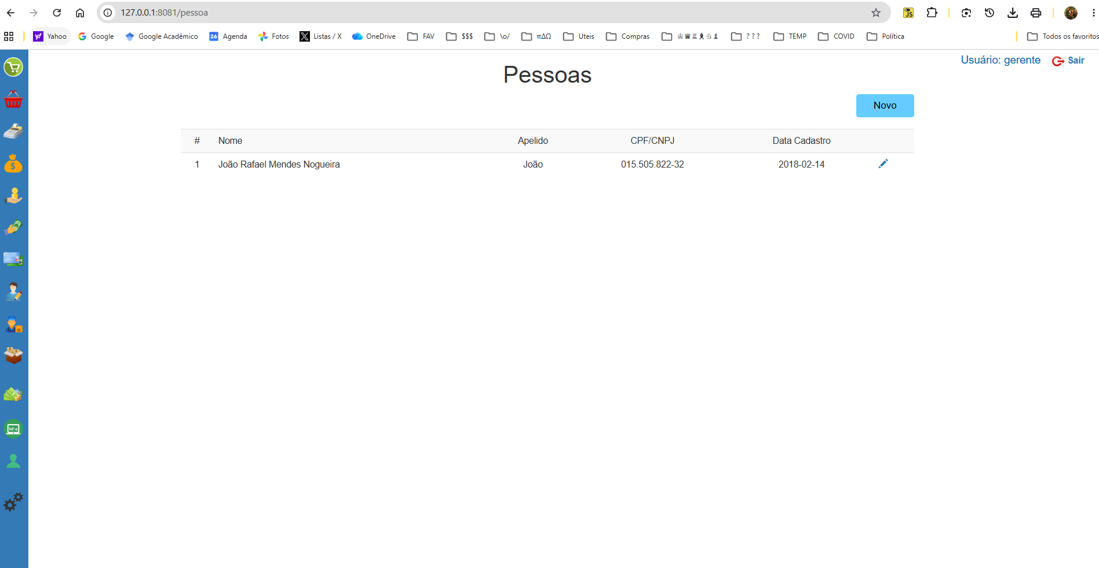

Ev1. – Linhas 1 e 9

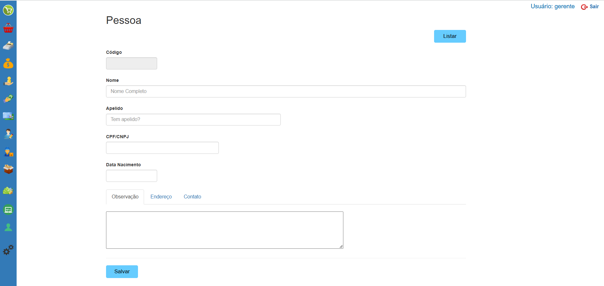

Ev2. – Linhas 2 e 10

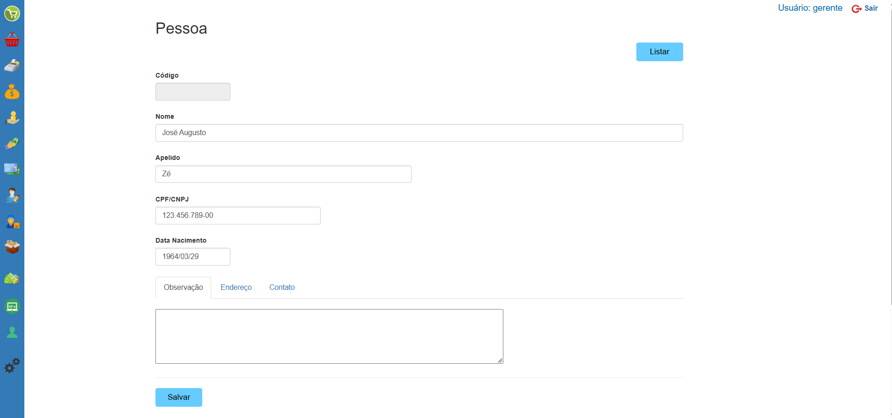

Ev3. – Linha 3

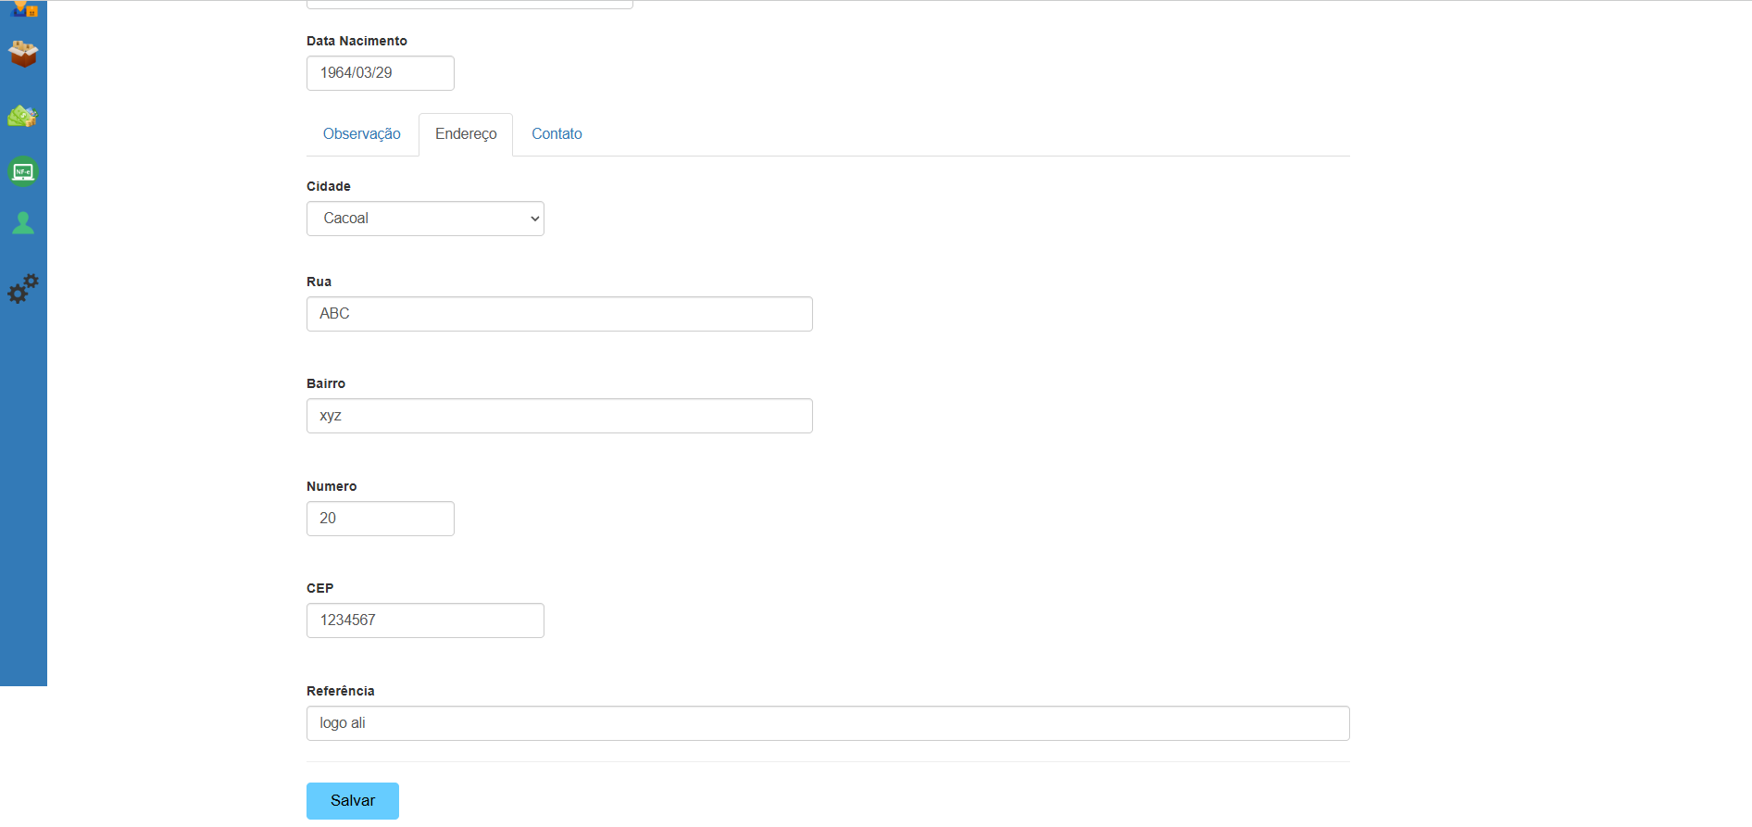

Ev4 – Linhas 4 e 12

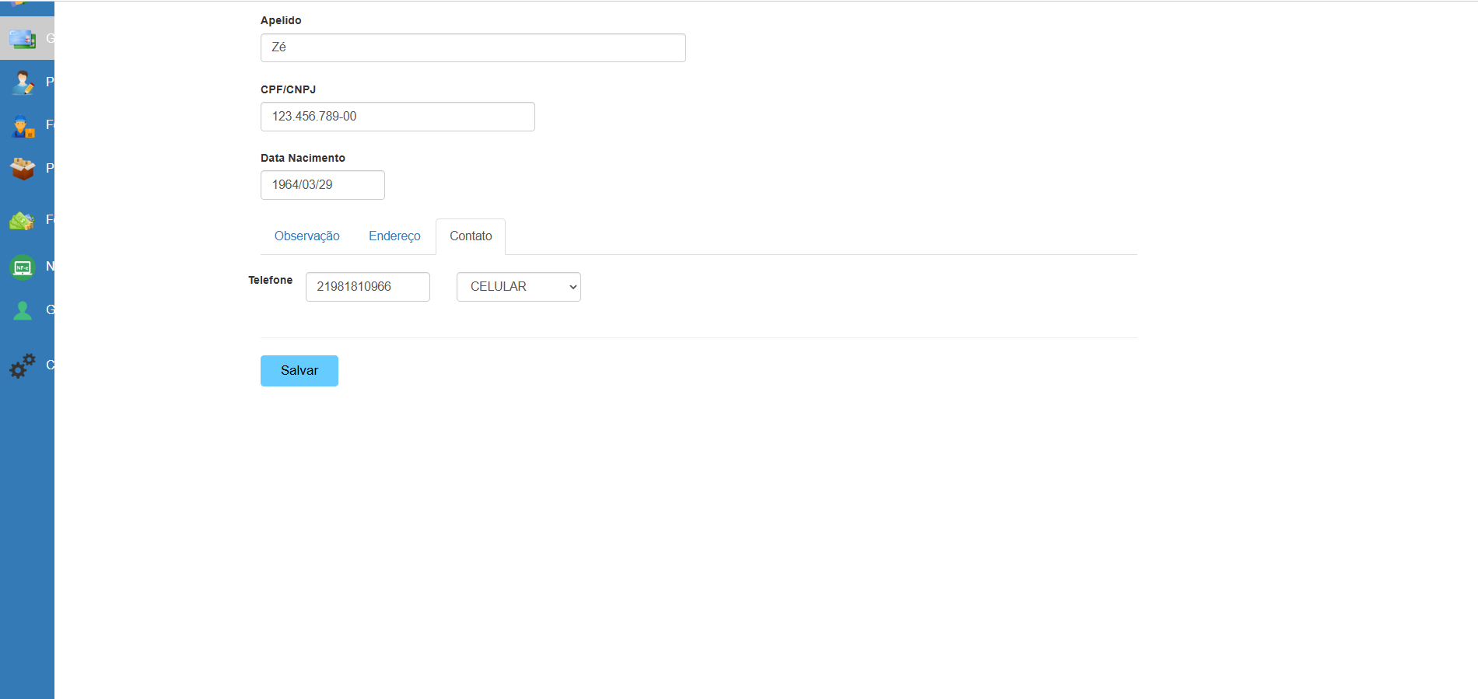

Ev5 – Linhas 5 e 13

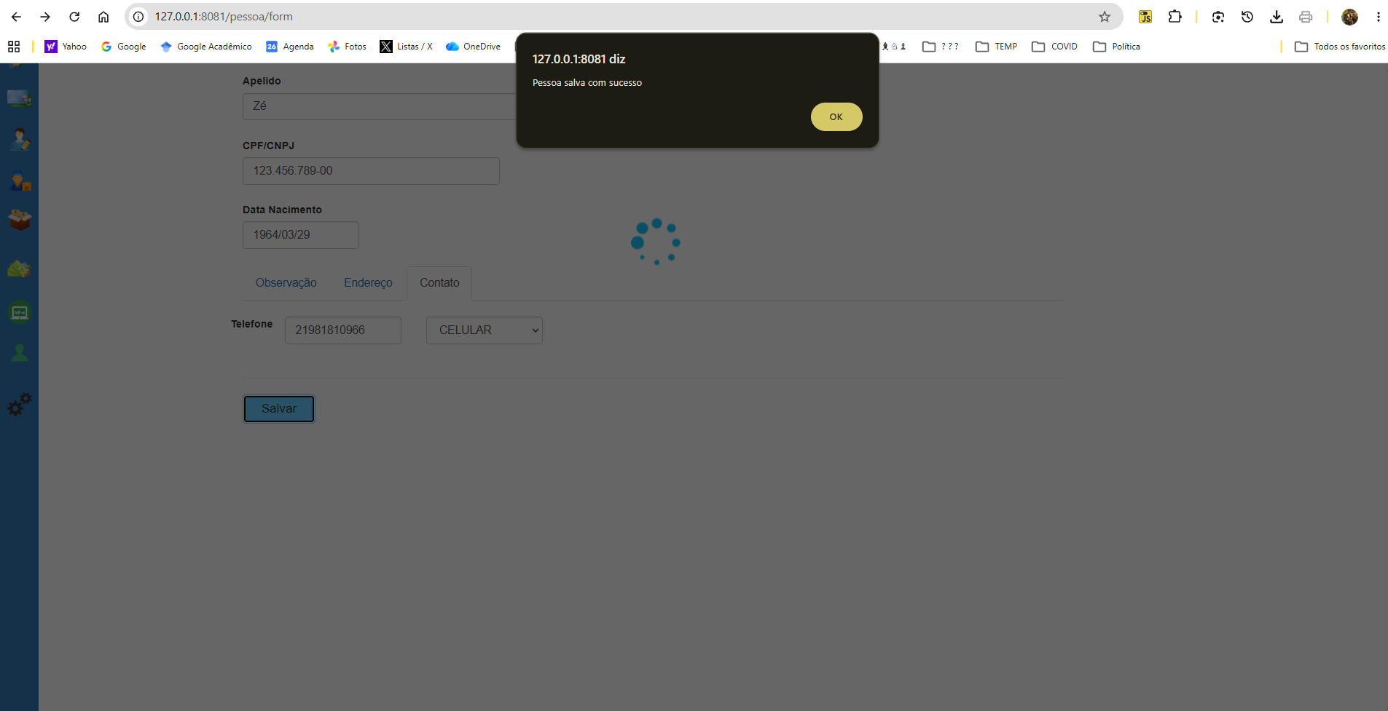

Ev6. - Linhas 6 e 16

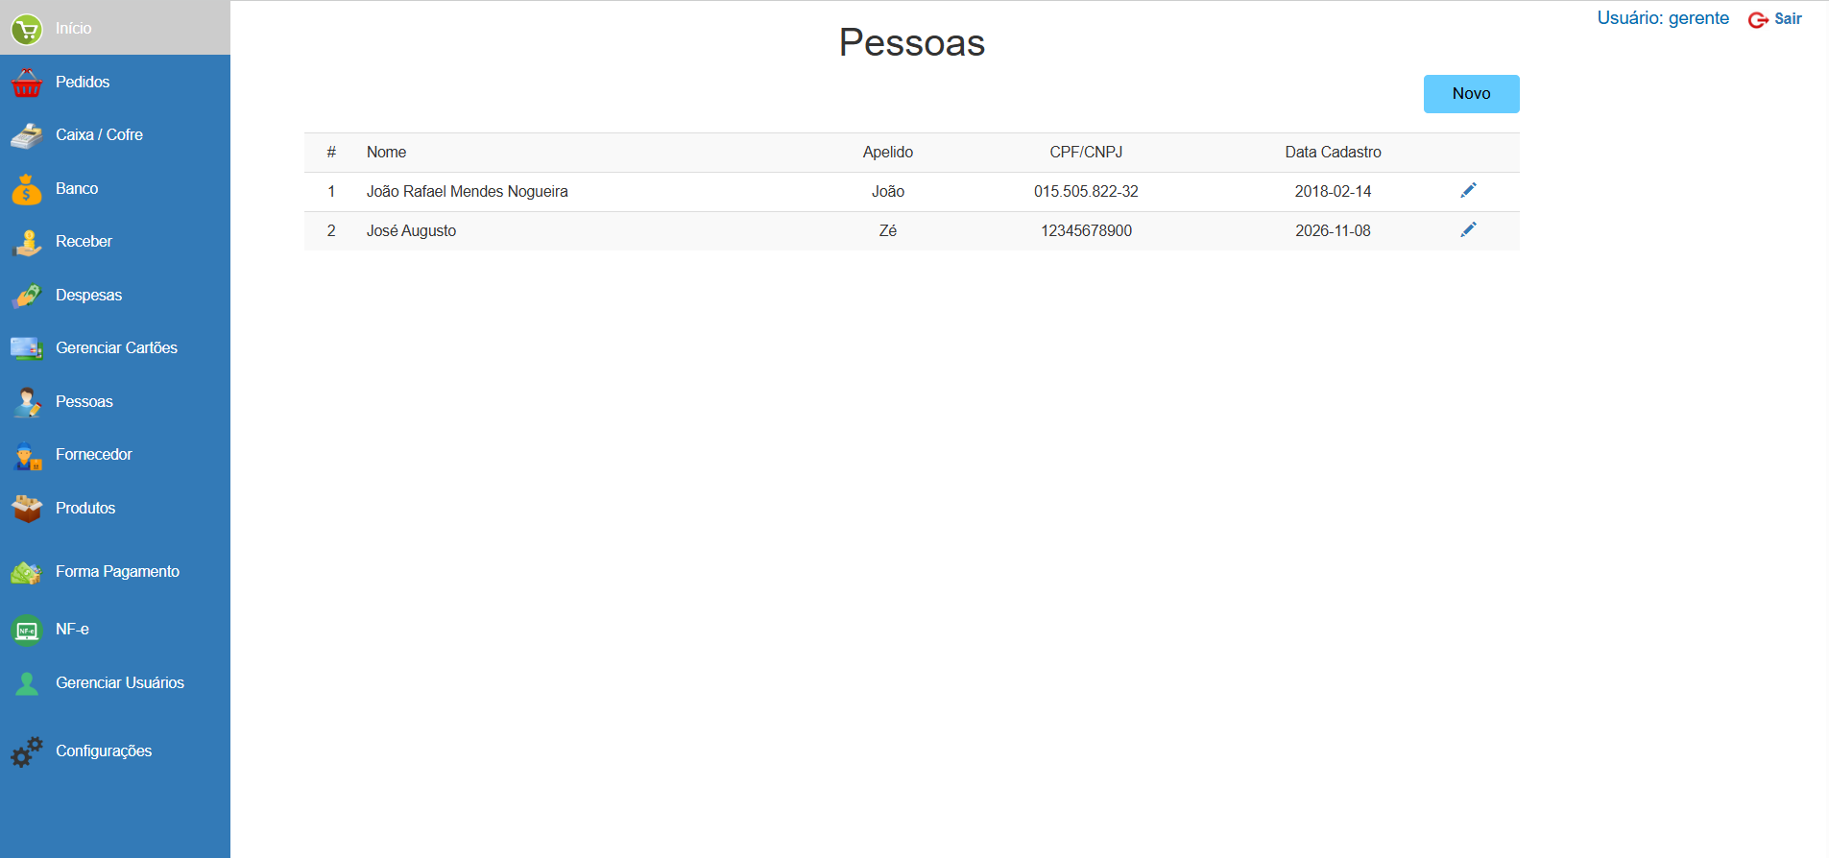

Ev7. – Linhas 7 e 17

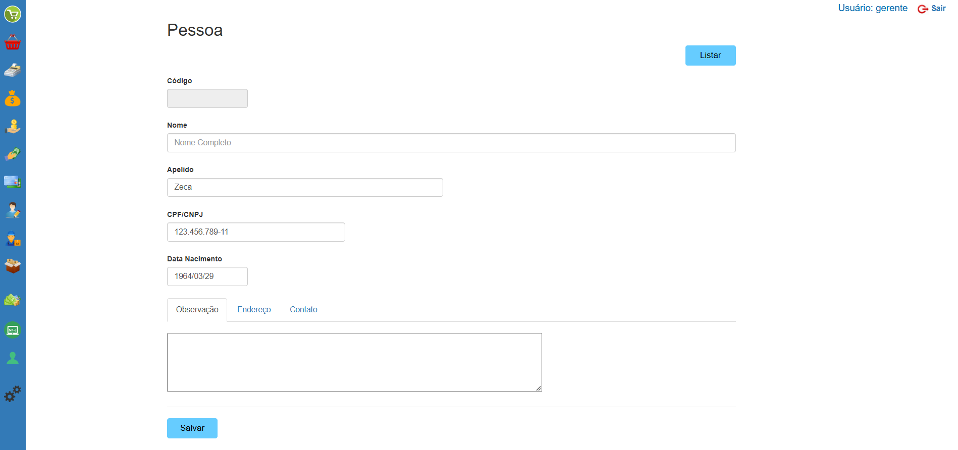

Ev8 – Linha 11

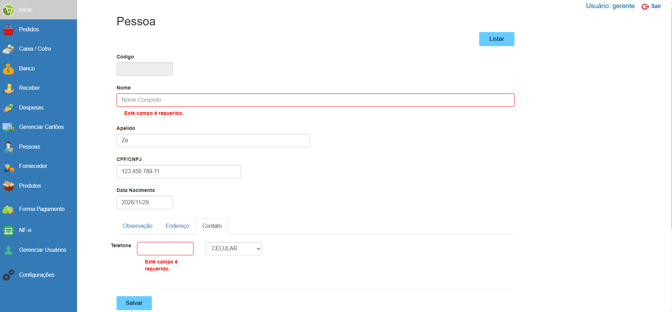

Ev9. – Linha 14

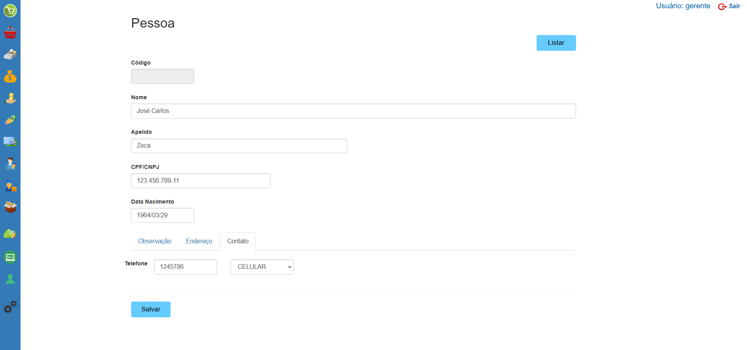

Ev10. – Linha 15

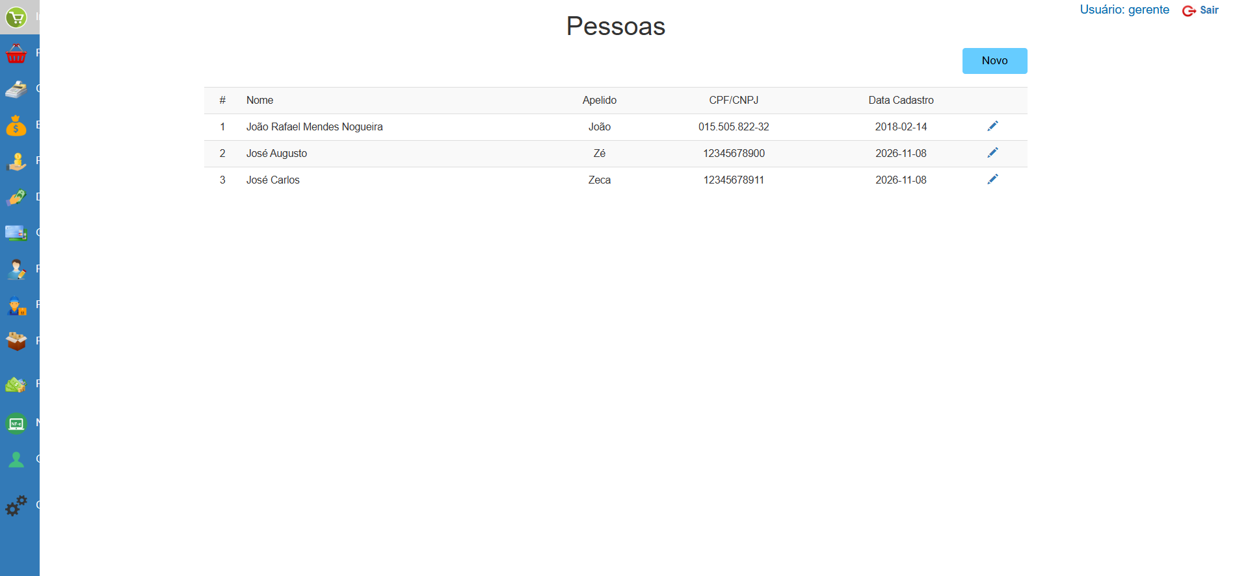

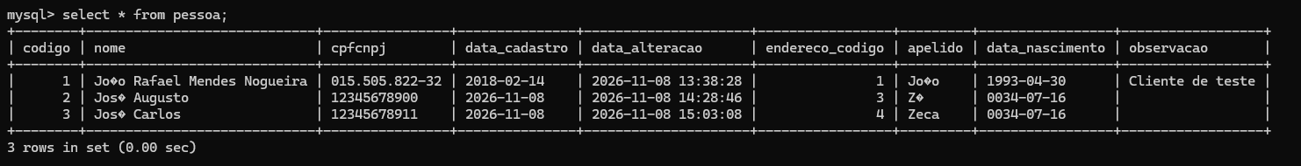

Ev11 – Linha 17

